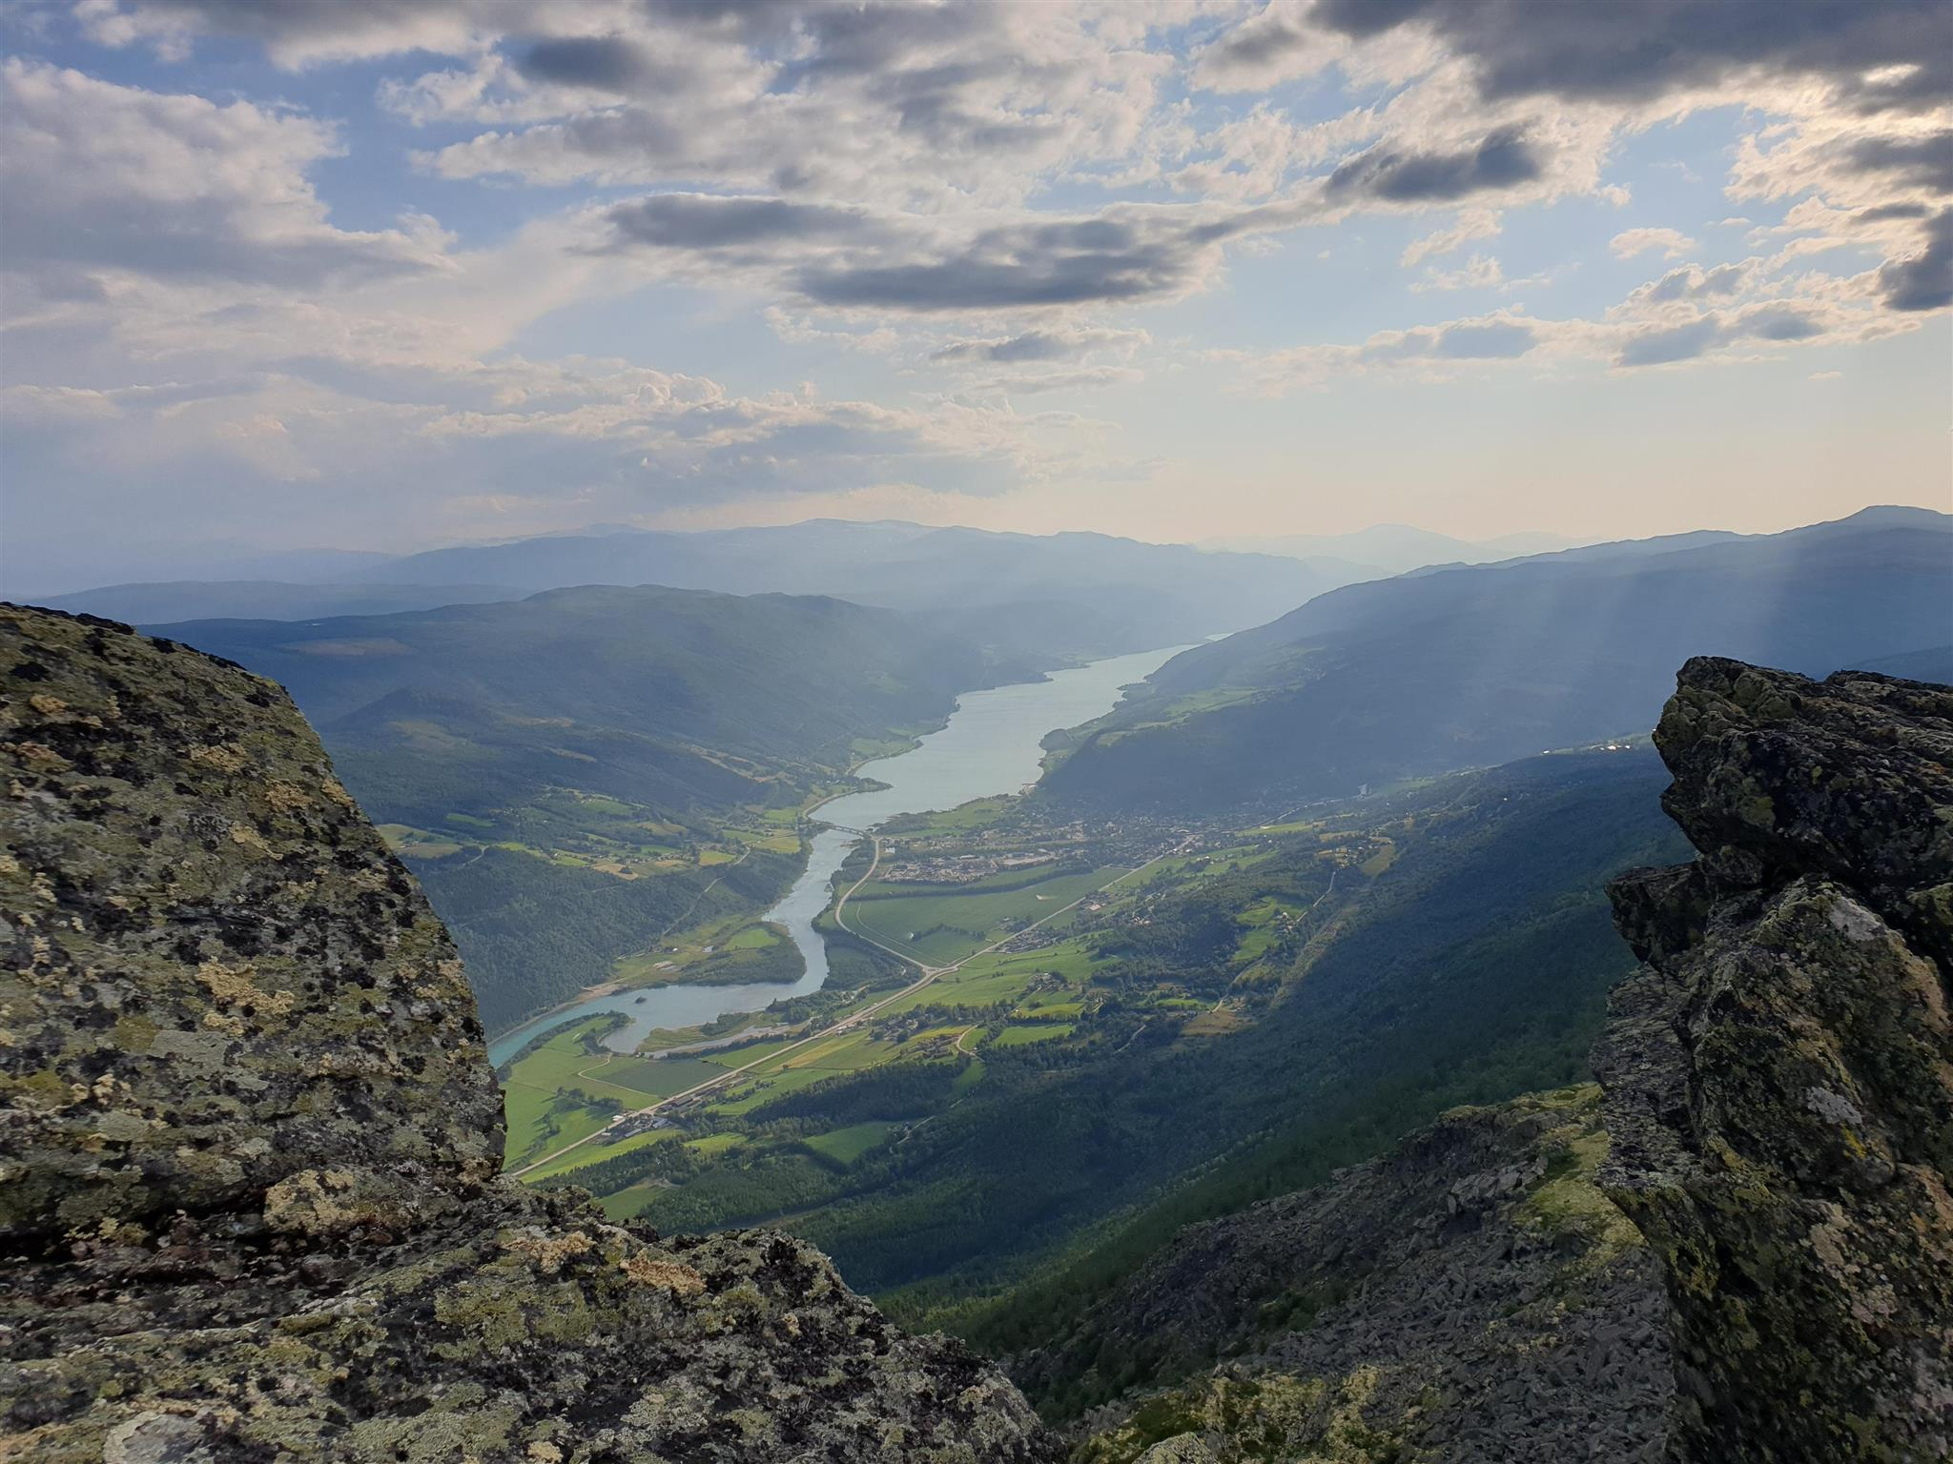  [Vågåmo sett frå Skagsnebb. Foto: Roar Strand]  Praktisk informasjon  Måltid:  Frukost: kl 09- 10  Lunsj og kaffe: kl 11:30  Middag: kl 14 (Skjerma avdeling kl 15)  Kaffe: kl 15:30  Kveldsmat: kl 19  Evt mat og kaffe: Kl 20, og elles ved ynskje  - Vi har eige kjøken, og maten vert tilberedt frå botn av her på huset.  - Vi har kantine og her kan du som pårørande kjøpe deg mat og drikke.  - Er du på besøk er det berre å forsyne seg med kaffe i gangen ved kantina.
  Om oss
  Vågåheimen er sjukeheimsinstitusjonen i Vågå kommune, med totalt 34 bueiningar.
  Vågåheimen er inndelt i 3 avdelingar:
  Fløy A(Skjerma avdeling): har 6 bueiningar. Tlf.nr.: 905 34 154
  Fløy D/G(Langtidsavd): har 18 bueiningar. Tlf.nr.: 905 34 190/ 468 03 769
  Fløy H(Korttidsavd) har 8 bueiningar.
  Tlf.nr: 480 49 250
  Kontakt oss
  Sentralbord:
  Telefon: 476 15 700
  Avdelingsleiar:
  Mariann Rosten
  Telefon: 482 20 683
  E-post: mariann.rosten@vaga.kommune.no
  Tenesteleiar Helse- og Omsorg:
  Hanne Stokke Moen
  Telefon: 948 65 287
  E-post: hanne.stokke.moen@vaga.kommune.no
  Fylg oss på heimesida eller på Facebook: www.vaga.kommune.no
   |  | VÅGÅHEIMEN  Moavegen 18  2680 Vågå
  VELKOMEN TIL
  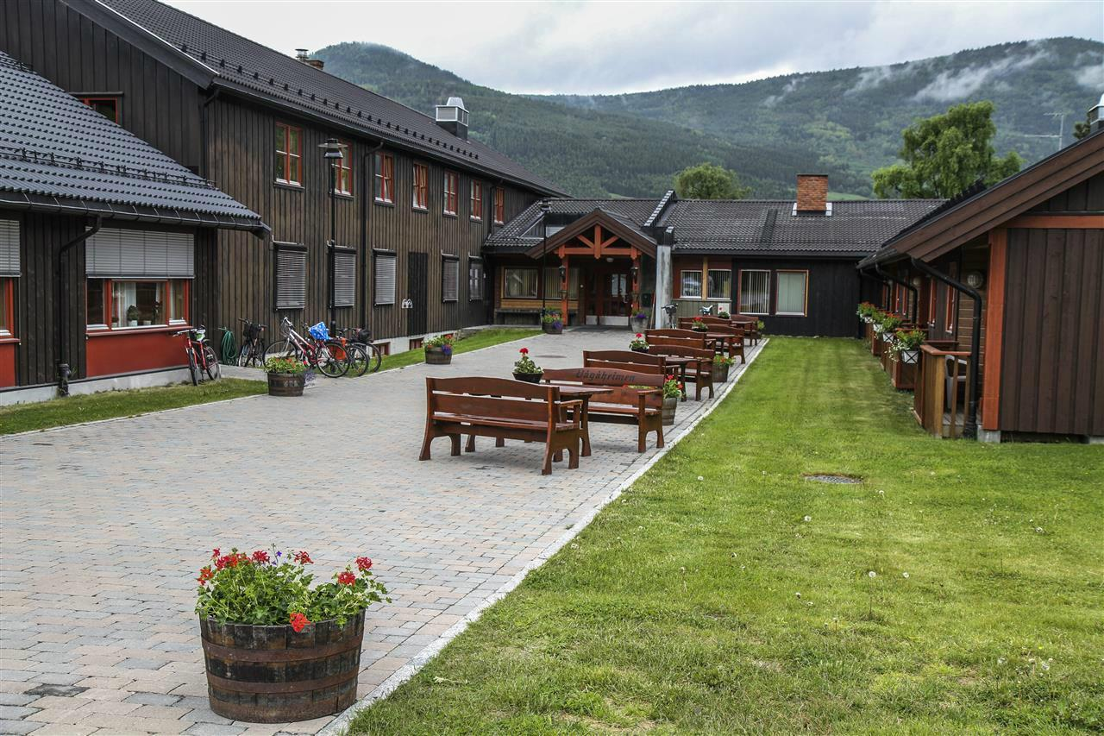
  VÅGÅHEIMEN!
  Informasjon til deg som pasient og pårørande

Klede:  Vi har eige vaskeri, og du lyt syte for god merking av alle kleda dine. Vågåheimen tek ikkje ansvar for klede som ikkje er merka. Merkelappar kan du eller dine pårørande bestille på nett. Ullklede kan vaskast her, men på dykkar ansvar. Vi får med jamne mellomrom besøk av eit firma som sel klede og sko.  Pengar og verdisaker:  Vågåheimen har ikkje anledning til å oppbevare pengar eller andre verdisaker for deg. Du lyt sjølv ta ansvar for evt pengar og verdisaker du tek med deg hit.  Primærkontakt:  Du vil få utdelt ein eigen kontaktperson her ved Vågåheimen. Denne har eit spesielt ansvar for å fylgje opp deg og dine pårørande under opphaldet ditt her hjå oss.  Velferdsteknologi:  Vågåheimen nyttar ulike typar velferdsteknologiske- og helseteknologiske løysningar.  Aktivitetar:  Vågåheimen har eit variert aktivitetstilbod og har eigen aktivitør på huset. Vi legg ut informasjon om ulike aktivitetar på kommunen si heimeside, slik at dine pårørande kan halde seg oppdatert med kva som skjer her hjå oss.  TV, møblar og liknande:  Ved vedtak om langtidsplass så kan du ta med møblar og TV. Kvar einkelt bebuar vil etter kvart få tilgang på ei TV-pakke. Denne aktuelle pakka vert dekt av Vågåheimen. |  |  | AKTIVITØR  Aktivitør har aktivitetar ved Arbeidsstugu 3 dagar i veka (mån-ons-fre). Ein legg opp aktivitetar etter årstida. Faste aktivitetar gjennom året er til dømes bingo, "Sangfuglar", andakt, avislesing m.m. Om sommaren er det aktivitetar i nærområde, i Sansehagen og i drivhuset. Fokus for aktivitetane er at du som bebuar ved Vågåheimen skal oppleve eit variert aktivitetstilbod og ei meiningsfull tilvere.  FOTPLEIAR:  Vågåheimen har avtale med fotpleiar, og time vert vidareformidla til denne ved behov og evt etter dine ynskje. Kostnad for timen dekkjast av den enkelte bebuar.  FRISØR:  Vågåheimen avtalar time med frisør etter behov og evt etter dine ynskje. Kostand for timen dekkjast av den enkelte bebuar.  «Kva er viktig for deg?»  Vi er oppteken av at du skal trivast og ha eit godt liv her ved Vågåheimen  Med spørsmålet: "Kva er viktig for deg?" ynskjer vi å setje fokus på kva DU er oppteken av, og kva som er viktig for DEG ved opphaldet ditt her hjå oss. |  |  | 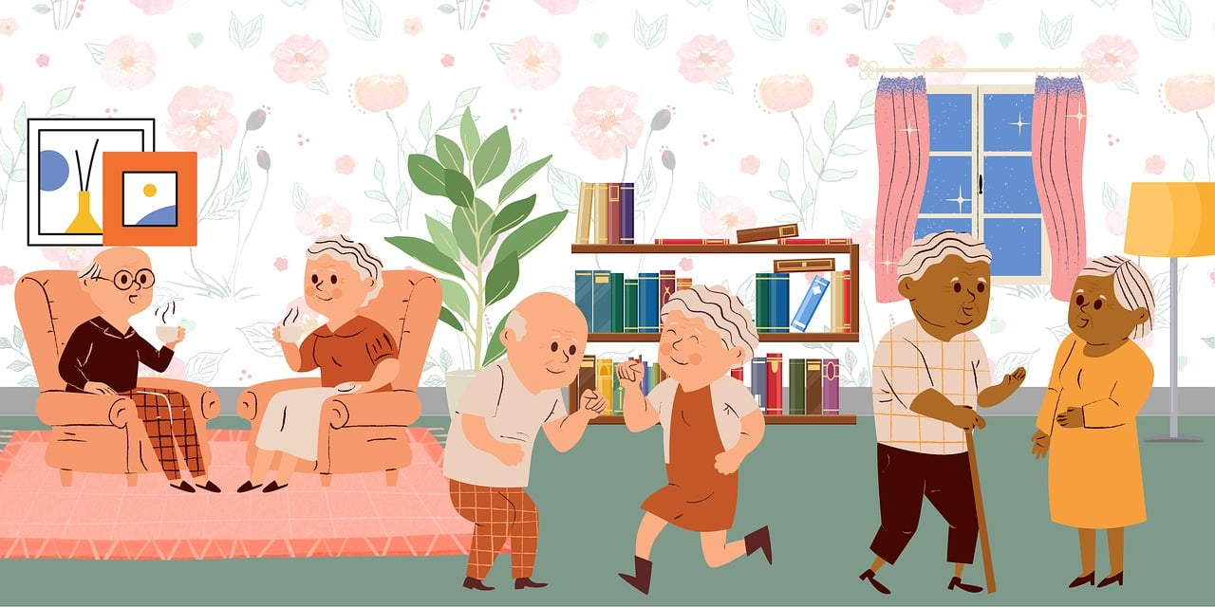  Vi vonar du vil trivast ilag med oss!  Tilbod ved Vågåheimen:  TILSYNSLEGE  Tilsynslegen er tilgjengeleg måndag og torsdag kvar veke, og behov for legetilsyn vert fortløpande vurdert. Tenesta er gratis.  TANNHELSE  Tannlege og tannpleiar er tilgjengeleg ved behov, og det vert utført jamnlege tannhelsekontrollar. Tenesta er gratis.  ERGOTERAPEUT/ FYSIOTERAPEUT  Ergoterapeut og fysioterapeut er tilgjengeleg ved Vågåheimen, og behov vert fortløpande kartlagt. Tenesta er gratis.

